Tagesplan

Name:_________________ Dienstag.02. März 2021
Di | Mi | Do | Fr | Mo

FACH | AUFGABEN/Seiten Arbeitsheft
 | Jeden Tag eine Seite im Tagebuch und im Schulticker-Heft 1-2 Seiten. Das ist dort angegeben
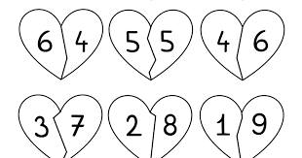Mathe | - Bearbeite 1 Seite aus deinem Arbeitsheft GEOMETRIE  Thema Körper und eine Seite aus deinem MiniMax Teil A. 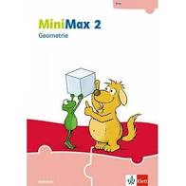
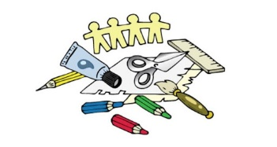  Werken | Seite 40  Hörtext auf der Homepage  Nutze die Homepage  - 2 Blumen basteln (Material im Hefter)
Tagesplan

Name:_________________ Mittwoch 03. März 2021
Di | Mi | Do | Fr | Mo

FACH | AUFGABEN/Seiten Arbeitsheft
 | Jeden Tag eine Seite im Tagebuch und im Schulticker-Heft 1-2 Seiten. Das ist dort angegeben
Mathe | - Bearbeite 1 Seite aus deinem Arbeitsheft GEOMETRIE  Thema Körper und eine Seite aus deinem MiniMax Teil A.
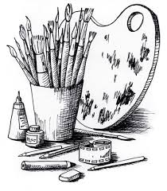KUNST | „Op-Art“ und „Pop-Art“  - Fragen zum Text  - Film auf der Homepage  - Male ein Op-Art Bild (Vorlage im Hefter)  Nutze die Homepage
Tagesplan

Name:_________________Donnerstag,04. März 2021
Di | Mi | Do | Fr | Mo

FACH | AUFGABEN/Seiten Arbeitsheft
Deutsch | Jeden Tag eine Seite im Tagebuch und im Schulticker-Heft 1-2 Seiten. Das ist dort angegeben
Mathe | - Bearbeite 1 Seite aus deinem Arbeitsheft GEOMETRIE  - Thema Körper und eine Seite aus deinem MiniMax Teil A.  - Anton App  https://anton.app/de/
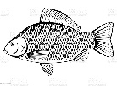  Biologie | - Material: Sternchenheft „Ich kenne meinen Körper“. Text: „Die Muskeln“  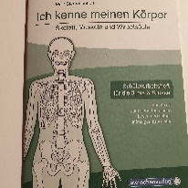  Nutze die Homepage
Tagesplan

Name:_________________Freitag, 05. März 2021
Di | Mi | Do | Fr | Mo

FACH | AUFGABEN/Seiten Arbeitsheft
Deutsch | Jeden Tag eine Seite im Tagebuch und im Schulticker-Heft 1-2 Seiten. Das ist dort angegeben
Mathe | - Bearbeite 1 Seite aus deinem Arbeitsheft GEOMETRIE  Thema Körper und eine Seite aus deinem MiniMax Teil A.

WOCHENENDE!!!!!!!!

Tagesplan

Name:_________________Montag, 08. März 2021
Di | Mi | Do | Fr | Mo

FACH | AUFGABEN/Seiten Arbeitsheft
Deutsch | Jeden Tag eine Seite im Tagebuch und im Schulticker-Heft 1-2 Seiten. Das ist dort angegeben
Mathe | - Bearbeite 1 Seite aus deinem Arbeitsheft GEOMETRIE  Thema Körper und eine Seite aus deinem MiniMax Teil A.  - 1 Arbeitsblatt im Hefter Muster und Symmetrie
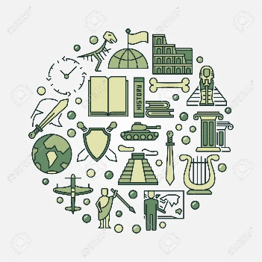  Geschichte | - AH Seite 70/71  Nutze die Homepage

